Министерство образования и науки Российской Федерации

ФГБОУ ВО «СИБИРСКИЙ ГОСУДАРСТВЕННЫЙ УНИВЕРСИТЕТ

НАУКИ И ТЕХНОЛОГИЙ ИМЕНИ АКАДЕМИКА М.Ф.РЕШЕТНЕВА»

(СибГУ имени М.Ф.Решетнева)

Институт информатики и телекоммуникаций

Кафедра информационно-управляющих систем

Направление: 09.04.04 «Программная инженерия»

Направленность: Разработка и сопровождение автоматизированных систем и web-приложений

**ЛАБОРАТОРНАЯ РАБОТА №2**

**по дисциплине «Управление жизненным циклом программных систем»**

**Тема:** «Описание бизнес-процессов объекта автоматизации»

(ИУС.00.00.00.009. ПЗ)

Выполнил:

студент 1-го курса группы МПА23-01

Бисов Е.С

(подпись, дата сдачи)

Проверил:

должность преподавателя, кафедра

Черниченко Н.С.

(подпись, дата проверки)

Работа защищена с оценкой

Красноярск 2023

**Цель работы:**

1. Сформировать навыки описания бизнес-процессов объекта автоматизации
2. Описать бизнес-процесс бизнес-единицы «Бронирование транспортного средства»

**Ход работы.**

Описание бизнес-процесса бронирования транспортного средства для пассажироперевозок.

IDEF0 (Integration Definition for Function Modeling) – нотация описания бизнес-процессов. Основана на методологии SADT.

IDEF0 является результатом программы компьютеризации промышленности, которая была предложена ВВС США. Автоматизация деятельности предприятий потребовала соответствующих методик и инструментов. Перед тем, как разрабатывать программное обеспечение, необходимо было четко и понятно описать бизнес-процессы (нельзя автоматизировать хаос). Инструменты, разработанные для задач

программирования, так же могут быть полезны и для задач менеджмента. Нотация может быть использована для моделирования широкого круга автоматизированных и неавтоматизированных систем.

Идея IDEF0 лежит в том, что бизнес-процесс отображается в виде прямоугольника, в которой входят и выходят стрелки.

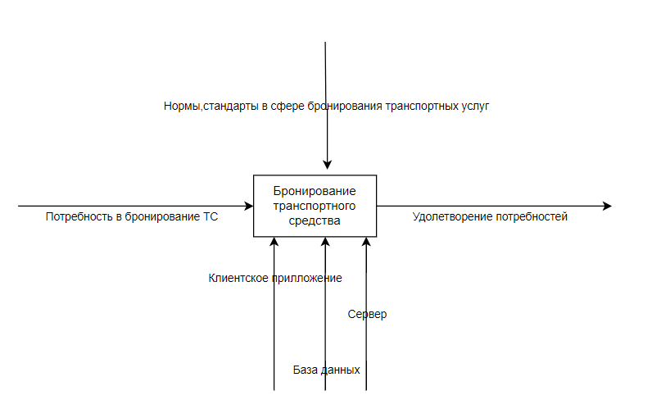

Рисунок 1 – контекстная диаграмма бизнес-процесса

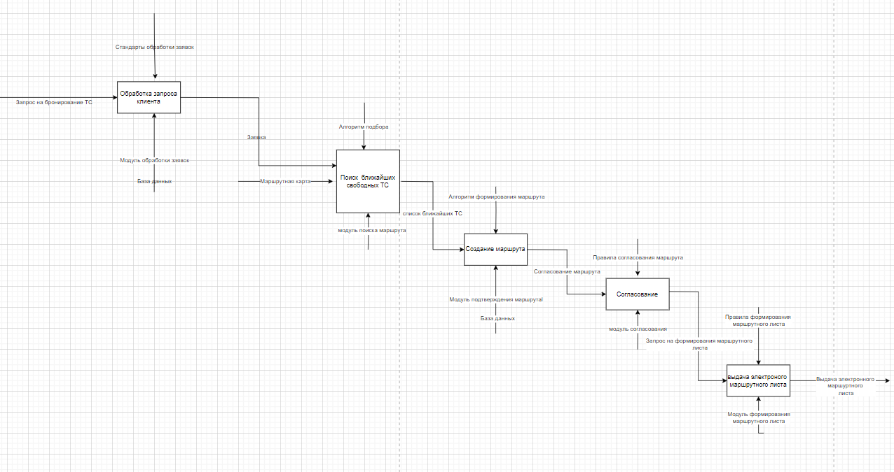

Рисунок 2 – Декомпозиция бизнес-процесса

**Вывод.** В результате выполнения лабораторной работы были сформированы навыки описания бизнес-процессов и составлена диаграмма IDEF0 для бизнес-единицы «Бронирование ТС».